Гигиена при ОРВИ и гриппе
Что нужно делать, для того, что бы предотвратить собственное заражение и обезопасить окружающих в случае уже начавшегося заболевания?
Возбудители этих заболеваний высоко заразны и передаются воздушно-капельным путем. При чихании и кашле в воздухе вокруг больного человека распространяются микрокапли его слюны , мокроты и выделений из носа, содержащие вирус-возбудитель. Более крупные капли оседают на окружающих предметах, мелкие - способны долго находиться в воздухе и переноситься на расстояния до нескольких сот метров, при этом вирусы сохраняют способность к заражению от нескольких часов до нескольких дней. Из этого следует, что основные меры гигиенической профилактики направлены на предотвращение контакта здоровых людей с содержащими вирус частицами выделений больного человека.
Доказано, что соблюдение на рутинной основе следующих гигиенических правил позволит существенно снизить риск заражения или дальнейшего распространения инфекции.
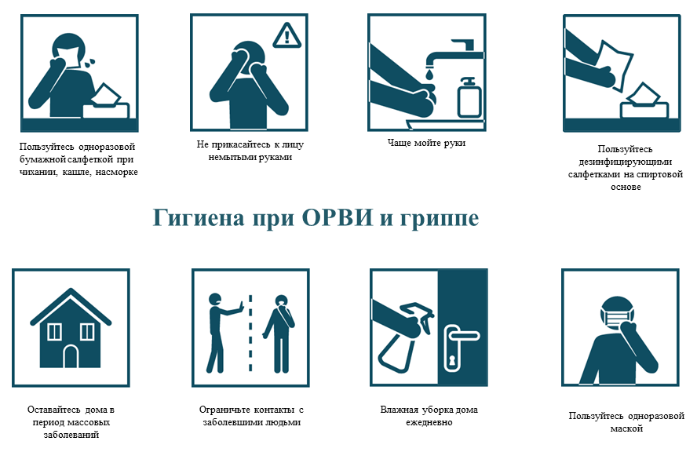

Как не заразиться
- Мыть руки после посещения любых общественных мест, транспорта, прикосновений к дверным ручкам, деньгам, оргтехнике общественного пользования на рабочем месте. Перед едой и приготовлением пищи. Уделите особое внимание тщательному намыливанию ( не менее 20 секунд) и последующему полному осушению рук, при этом - пользоваться автоматической сушкой - обдувом нежелательно, предпочтительны одноразовые бумажные полотенца.
- После возвращения с улицы домой - обязательно вымыть руки и лицо с мылом, промыть или оросить носовые ходы раствором с изотоническим содержанием соли.
- Вирус- возбудитель проникает в организм через слизистые оболочки. Прикасаться к лицу, глазам можно только недавно вымытыми руками. При отсутствии доступа к воде и мылу - использовать дезинфицирующие средства для рук на спиртовой основе или воспользоваться одноразовой салфеткой при необходимости прикосновения к глазам или носу.
- Отдавать предпочтение гладким прическам, когда вы находитесь в местах скопления людей, так как распущенные волосы, часто контактируя с лицом, увеличивают риск инфицирования.
Как не заразить окружающих
- Минимизировать телесные контакты со здоровыми людьми (приветственные рукопожатия, поцелуи).
- Если вы испытываете недомогание, но вынуждены общаться с другими людьми или пользоваться общественным транспортом - использовать одноразовую маску, обязательно меняя ее на новую каждый час.
- При кашле или чихании обязательно прикрывать рот, по возможности - одноразовым платком, при его отсутствии - ладонями или локтевым сгибом. Эта нехитрая мера снижает концентрацию вирусов в окружающей больного воздушной среде до 70 раз!
- Пользоваться только личной или одноразовой посудой.
- Изолировать от домочадцев свои предметы личной гигиены: зубную щетку, мочалку, полотенца.
- Проводить влажную уборку дома ежедневно, не забывая про дверные ручки, выключатели, пульты управления оргтехникой. Для дезинфекции воздуха использовать портативные кварцевые лампы и воздухоочистители.

